ПРОЕКТ ЗОН ОХРАНЫ

объекта культурного наследия регионального значения
«Деревянный двухэтажный жилой дом», II половина XIX в.
(Чувашская Республика, Цивильский район, г. Цивильск, ул. Ленина, д. 35).

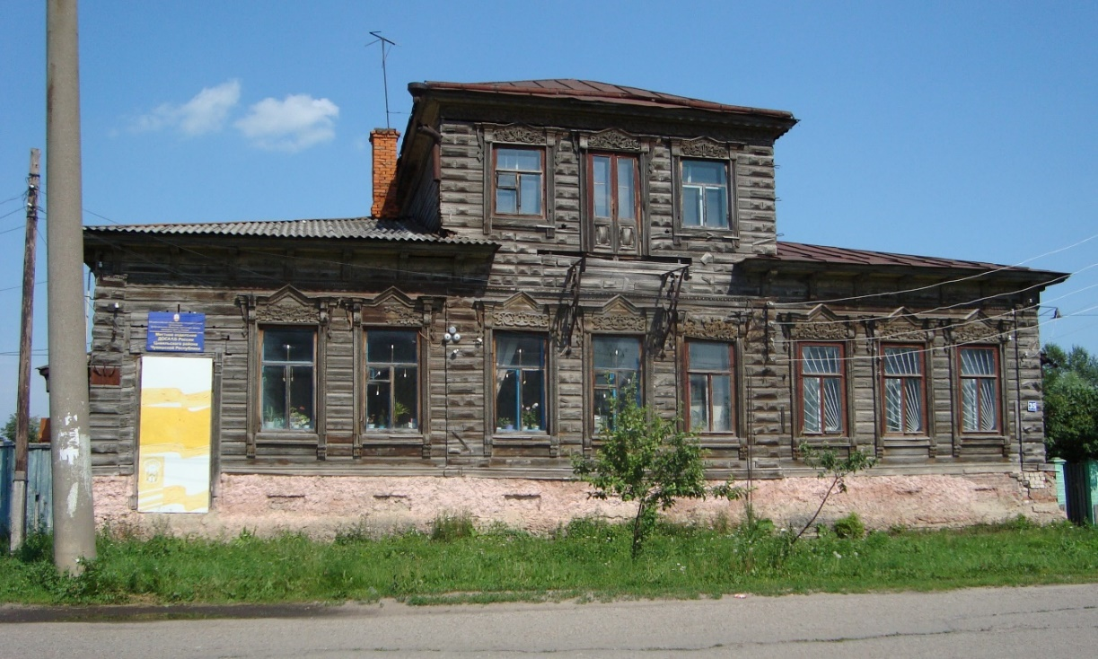

Заказчик: Бюджетное учреждение Чувашской Республики «Государственный центр по охране культурного наследия» Министерства культуры, по делам национальностей и архивного дела Чувашской Республики

Исполнитель: ГАУ НО НПЦ

Директор ГАУ НО НПЦ А.Г. Мельников

М.П.

Нижний Новгород
2021 год
Государственное автономное учреждение Нижегородской области
«Научно-производственный центр по сохранению
объектов культурного наследия Нижегородской области»

ОБЪЕКТ: Объект культурного наследия регионального значения - «Деревянный двухэтажный жилой дом», II половина XIX в. (Чувашская Республика, Цивильский район, г. Цивильск, ул. Ленина, д. 35).

ЗАКАЗЧИК: Бюджетное учреждение Чувашской Республики «Государственный центр по охране культурного наследия» Министерства культуры, по делам национальностей и архивного дела Чувашской Республики.

СТАДИЯ: НИР

СОСТАВ НАУЧНО-ПРОЕКТНОЙ ДОКУМЕНТАЦИИ

Аннотация………………………………………………………………………………..……...8
Термины и определения………………………………………………………………….……10
Общие данные………………………………………………………………………………....15
Раздел I. «Предварительные работы»………………………………………… …………..18
1. Исходно-разрешительная документация………………………………………..20
1.1. Техническое задание на проведение научно-проектных работ по установлению зон охраны объектов культурного наследия (памятников истории и культуры) народов Российской Федерации, расположенных на территории г. Цивильск и Цивильского района Чувашской Республики…………………….……21
1.2. Сведения об имеющейся учетной документации по объектам культурного наследия, сведения об объектах культурного наследия, расположенных в пределах проектируемых территорий: сведения о внесенных в реестр объектах культурного наследия, расположенных на территории, включая объекты археологического наследия, сведения о расположенных на территории выявленных объектах культурного наследия, включая объекты археологического наследия, сведения об утраченных объектах культурного наследия………………………….………..……34
1.3. Копии нормативных правовых и иных документов, выписок из реестра, паспортов на объект культурного наследия регионального значения «Деревянный двухэтажный жилой дом» (Чувашская Республика, Цивильский район, г. Цивильск, ул. Ленина, д. 35) – Объект исследования……………………………………….…...36
1.3.1. Постановление Совета Министров Чувашской АССР от 23 ноября 1990 г. № 299 «О дополнении списка памятников истории и культуры местного (АССР) значения, подлежащих государственной охране»…………………….36

1.3.2. Приказ Министерства культуры Российской Федерации от 7 октября 2015 г. № 3224-р «О регистрации объекта культурного наследия регионального значения «Деревянный двухэтажный жилой дом», II половина XIX в. (Чувашская Республика - Чувашия) в едином государственном реестре объектов культурного наследия (памятников истории и культуры) народов Российской Федерации ………………………………………………………….37
1.3.3. Приказ Федеральной службы по надзору за соблюдением законодательства в области охраны культурного наследия от 27 февраля 2010 г. №27. Паспорт объекта культурного наследия регионального значения «Деревянный двухэтажный жилой дом» ……………………………………….41
1.3.4. Приказ Министерства культуры, по делам национальностей архитектурного дела Чувашской Республики от 02 июля 2015 г. №1906. Паспорт объекта культурного наследия регионального значения «Деревянный двухэтажный жилой дом»..……..…………………………………………….…50
1.3.5. Выписка из Единого государственного реестра недвижимости об объекте недвижимости……………………………………………………………………53
1.4. Аннотированный список объектов культурного наследия, расположенных на исследуемой территории……………………………………………………………...55
Лист 1 графической части: «План (графическая схема) места расположения объекта (объектов) культурного наследия»………………………….. ……………55
2. Схемы землепользования с указанием существующего положения (анализ данных государственного кадастра недвижимости)……………………………………………..56
3. Материалы документов территориального планирования и градостроительного зонирования……………………………………………………………………………..…59
3.1. Генеральный план Цивильского района Чувашской Республики, утвержденный Решением Собрания депутатов Цивильского городского поселения Цивильского района Чувашской Республики от 19 мая 2017 г. № 14 «О внесении изменений в генеральный план Цивильского района Чувашской Республики, утвержденный Решением Собрания депутатов Цивильского городского поселения Цивильского района от 04 сентября 2015 г. №27»…………………………………..59
3.2. Правила землепользования и застройки Цивильского района Чувашской Республики, утвержденным Решением Собрания депутатов Цивильского городского поселения от 01.10.2018 №10/6………………………………………...63
4. Сведения о зонах с особыми условиями использования территорий…………….70
Лист 2 графической части: «Схема землепользования с указанием существующего положения (анализ данных государственного кадастра недвижимости)»…………..70
Раздел II. Историко-культурные исследования (материалы по обоснованию)……….71
1. Подраздел «Архивные исследования» ………………………………………………...71
1.1. Историческая справка (историческая записка)……………………………...71
1.1.1. Описание основных этапов развития территории с описанием характерных особенностей и их изменений по этапам развития города Цивильска………………………………………………………………………….71
1.1.2. Описание истории объекта (объектов) культурного наследия…………………………………………………………………………...78
1.2. Историко-архивные и библиографические исследования…………………..78
1.2.1. Выписки из архивных и библиографических источников……………78
1.2.2. Копии исторических карт и планов, фрагментов планов различных периодов…………………………………………………………………………...78
1.2.3. Копии архивных чертежей……………………………………………..83
1.2.4. Иконографические и иллюстративные материалы, включающие фотокопии или копии письменных, графических и изобразительных материалов, архивных фотографий, отражающих объекты культурного наследия и виды исследуемой территории……...……………………………….84
1.3. Библиографический список и список музейных фондов и архивных дел, содержащих сведения о территории проектирования……………………………….85
2. Подраздел «Анализ ранее разработанных проектов зон охраны»……………87
2.1. Анализ материалов ранее разработанных проектов зон охраны объектов культурного наследия……………..…………………………………………………..87
2.2. Копии нормативных правовых и иных документов ранее разработанных проектов границ территорий и зон охраны объектов культурного наследия.……...88
2.3 Выводы по разделу………………………………………………………………103
Лист 3 графической части: «Карта (схема) анализа материалов ранее разработанных проектов зон охраны объектов культурного наследия»…….…103
3. Подраздел «Историко-архитектурные исследования»……………….............104
3.1. Аннотированный список объектов культурного наследия, выявленных объектов культурного наследия, расположенных на исследуемой территории, сведения об утвержденных границах их территорий и зонах охраны …………..104
3.2. Аннотированный список исторически ценных градоформирующих объектов…………..…………………………………………………………………..105
3.3. Прочие объекты на территории исследования……………………………..110
3.4 Выводы по подразделу…………………………………………………………...111
Лист 4 графической части: «Историко-культурный (историко-архитектурный) опорный план»………………… ………...……………………....111
4. Подраздел «Историко-градостроительные исследования»………………… 112
4.1 Выводы по подразделу…………………………………………...………………115
Лист 5 графической части: «Историко-культурный (историко-архитектурный и историко-градостроительный) опорный план».……………...115

5. Подраздел «Ландшафтно-визуальный анализ композиционных связей объекта (объектов) культурного наследия, окружающей застройки и ландшафтного окружения»…… ……………………………………………………...116
5.1. Текстовая часть ландшафтно-визуального анализа композиционных связей объекта (объектов) культурного наследия, окружающей застройки и ландшафтного окружения…………………………………………..………………………………...116
5.2. Фотофиксация объекта культурного наследия «Деревянный одноэтажный Дом купца Курбатова» …………………………………………………………........125
5.3. Фотофиксация окружения объекта исследования………………………….128
5.3.1 Выводы по разделу…………………………….…………………..….140
Лист 6 графической части: «Схема фотофиксации» ………………………140
Лист 7 графической части: «Карта (схема) ландшафтно-визуального анализа композиционных связей объекта (объектов) культурного наследия, окружающей застройки и ландшафтного окружения»…………………..…140
Лист 8 графической части: «разрезы со схемой расположения разрезов на плане»……………………………….. ………………………………………….140
Раздел III. Проект границ территорий и зон охраны объекта культурного наследия (итоговая часть)…………………………………………………………………141
1. Описание проектируемых границ территории объекта культурного наследия………………………………………………………………………………….141
1.1. Обоснование проектируемых границ территории объекта культурного наследия……………………………………………………………………………..144
1.2. Координаты характерных точек границ территории объекта культурного наследия……………………………………………………………………………..147
1.3. Текстовое описание проектируемых границ территории объекта культурного наследия……………………………………………………………………………..148
1.4. Проекты режимов использования земель и требований к градостроительным регламентам в границе территории объекта культурного наследия……………………………………………………………………………..149
Лист 9 графической части: «Основной чертеж (карта, схема) границ территорий объектов культурного наследия)» …………………………………152
2. Описание проектируемых границ зон охраны объекта культурного наследия………………………………………………………………………………….153
2.1. Обоснование состава и границ проектируемых зон охраны объекта культурного наследия……………………………………………………………....153
2.2. Координаты характерных точек границ охранной зоны объекта культурного наследия……………………………………………………………………………..157
2.3. Текстовое описание проектируемой границы охранной зоны объекта культурного наследия………………………………………………………………158
2.4. Координаты характерных точек границ зоны регулирования застройки и хозяйственной деятельности объекта культурного наследия……………………159
2.4.1. Координаты характерных точек границ зоны регулирования застройки и хозяйственной деятельности (ЗРЗ участок 1) объекта культурного наследия……………………………………………………………………….159
2.4.2. Текстовое описание проектируемой границы зоны регулирования застройки и хозяйственной деятельности (ЗРЗ участок 1) объекта культурного наследия……………………………………………………………….….……161
2.4.3. Координаты характерных точек границ зоны регулирования застройки и хозяйственной деятельности (ЗРЗ участок 2) объекта культурного наследия………………………………………………………………………..164
2.4.4. Текстовое описание проектируемой границы зоны регулирования застройки и хозяйственной деятельности (ЗРЗ участок 2) объекта культурного наследия………………………………………………………………….….…166
2.6. Проекты режимов использования земель и требований к градостроительным регламентам в границах зон охраны объекта культурного наследия……………………………………………………………………………..168
2.6.1. Особый режим использования земель и земельных участков и требования к градостроительным регламентам в границах охранной зоны объекта культурного наследия (ОЗ) …………………………………………169
2.6.2. Режим использования земель и земельных участков и требования к градостроительным регламентам в границах зоны регулирования застройки и хозяйственной деятельности (ЗРЗ участок 1, участок 2)…………..……..173
Лист 10 графической части: «Основной чертеж (карта (схема) границ зон охраны объекта культурного наследия)»………………………………..176

Государственное автономное учреждение Нижегородской области
«Научно-производственный центр по сохранению
объектов культурного наследия Нижегородской области»

ОБЪЕКТ: Объект культурного наследия регионального значения - «Деревянный двухэтажный жилой дом», II половина XIX в. (Чувашская Республика, Цивильский район, г. Цивильск, ул. Ленина, д. 35).

ЗАКАЗЧИК: Бюджетное учреждение Чувашской Республики "Государственный центр по охране культурного наследия" Министерства культуры, по делам национальностей и архивного дела Чувашской Республики.

СТАДИЯ: НИР

АВТОРСКИЙ КОЛЛЕКТИВ

№  п/п | Ф.И.О или  название  организации | Должность, специальность | Подпись
1. | С.В. Зеленова | Зам. директора по научной работе, архитектор, кандидат архитектуры.
2. | Д.А. Новиков | Ведущий специалист, инженер специалист (промышленное и гражданское строительство).
3. | А.С. Половинкин | Специалист I категории, магистр (историческое краеведение и экскурсионное дело).

